Лабораторная работа №11
Тема: Комбинированные вычислительные процессы.
Цель: Организовать вычислительные процессы при помощи Pascal.
Оборудование: ПК, компилятор Pascal.
Постановка задачи:
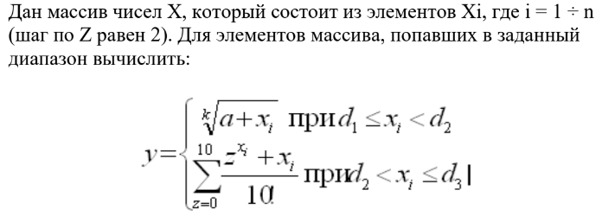
Математическая модель:


Блок-схема
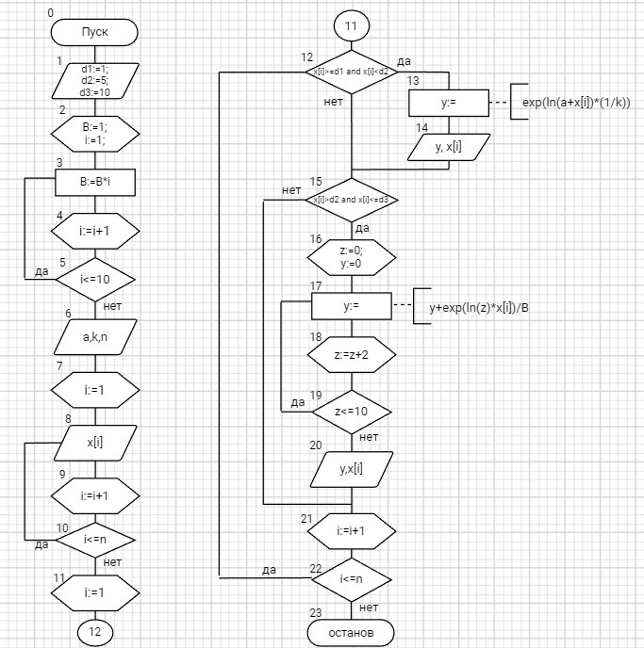
Список идентификаторов:
Имя | Тип | Смысл
x[i] | integer | Массив
z | integer | параметр цикла, аргумент
k | integer | Входная переменная
a | integer | Входная переменная
i | integer | индекс элемента массива, параметр цикла
n | integer | Входная переменная
B | integer | Факториал
d1 | integer | Постоянная
d2 | integer | Постоянная
d3 | integer | Постоянная
y | real | Результирующая переменная

Программа
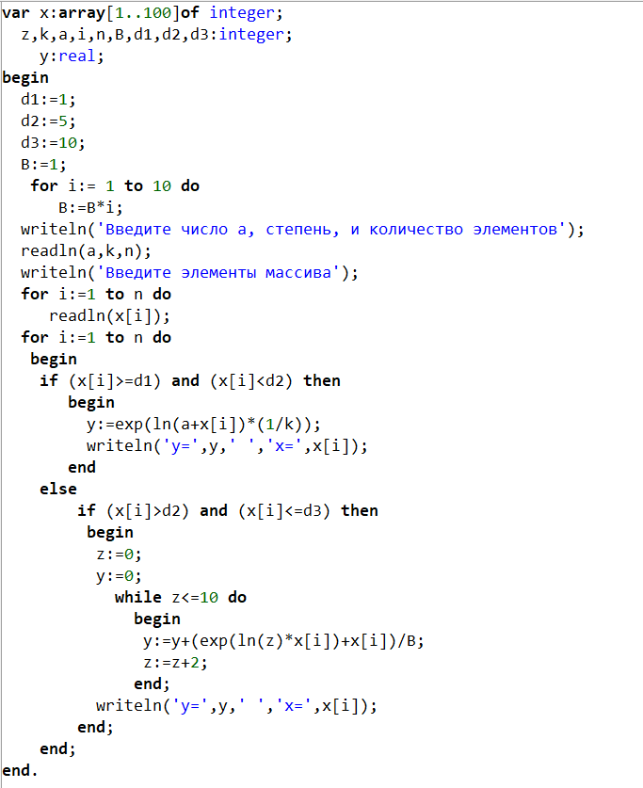
Результат программы
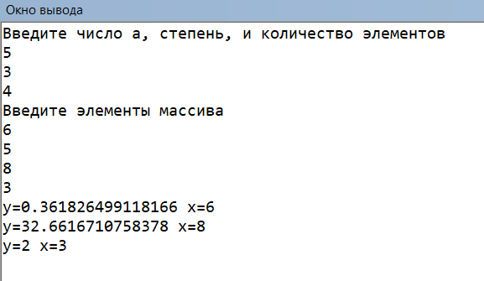
Анализ:
Для реализации поставленной задачи был использован комбинированный вычислительный процесс. Где первой частью является разветвляющийся вычислительный процесс, а второй детерминированный вычислительный процесс с управлением по аргументу для вычисления суммы. Также была введена промежуточная переменная
Вывод: В ходе лабораторной работы я организовала вычислительный процесс при помощи Pascal и научилась работать с комбинированным вычислительным процессом.

